2024学年第二学期初中毕业班模拟考试 (一)
化学
本试卷分两部分共8页，20小题，满分90分。考试用时60分钟。
注意事项：
1.答卷前，考生务必用黑色字迹的钢笔或签字笔将自己的学校、姓名、考生号、试室号、座位号填写在答题卡上。
2.选择题每小题选出答案后，用2B铅笔把答题卡上对应题目选项的答案信息点涂黑；如需改动，用橡皮擦干净后，再选涂其他答案。答案不能答在试卷上。
3.非选择题必须用黑色字迹的钢笔或签字笔作答，答案必须写在答题卡各题目指定区域内相应位置上；如需改动，先划掉原来的答案，然后再写上新的答案；不准使用铅笔和涂改液。不按以上要求作答的答案无效。
4.考生必须保持答题卡的整洁。考试结束后，将试卷和答题卡一并交回。
可能用到的相对原子质量：H-1 C -12 N-14 O -16 Na-23 S-32 Zn- 65
第一部分 选择题(共42分)
一、选择题。 (本题包括14小题，每小题3分，满分42分。在每小题给出的四个选项中，只有一项是符合题目要求。)
1. 材料的应用，贯穿人类文明。下列物质属于人工合成的高分子材料的是
A. 西汉彩绘雁鱼灯中的青铜
B. 九霄环佩古琴中的木料
C. “中国天眼”主镜面防腐膜中聚苯乙烯
D. 中国空间站机械臂采用的铝合金材料
2. 下列关于空气及其成分的说法正确的是
A. 空气中含量最多的气体是氧气
B. 二氧化碳是形成酸雨的原因之一
C. 空气中含有氧气，因此空气可以直接用于医疗急救
D. 稀有气体在通电时能发出不同颜色的光，可制作霓虹灯
3. 小明的家庭劳动日活动中，下列劳动项目涉及的化学知识不正确的是
选项 | 劳动项目 | 化学知识
A | 用硫酸钾给校园中的花草施肥 | 硫酸钾属于复合肥料
B | 用厕所清洁剂(含盐酸)除铁锈 | 盐酸能与铁锈反应
C | 用石灰浆粉刷墙壁 | 氢氧化钙能与二氧化碳反应
D | 用铁板和硫酸铜溶液制作金属蚀刻画 | 铁和硫酸铜溶液能发生置换反应

A. A B. B C. C D. D
4. 化学与我们生活息息相关，下列说法正确的是
A. 钙是人体所需的微量元素，成年人缺钙会导致骨质疏松
B. 食品中的蛋白质能被人体直接用于生长发育
C. 油脂危害人体健康，应尽量不吃
D. 棉纤维和涤纶可利用燃烧区分
5. 菠萝因含有丁酸乙酯(C₆H₁₂O₂)等物质而具有果香味。下列关于丁酸乙酯的说法不正确的是
A. 丁酸乙酯属于有机化合物
B. 丁酸乙酯中氢元素质量分数最大
C. 丁酸乙酯在氧气中完全燃烧的产物是二氧化碳和水
D. 1个丁酸乙酯分子是由6个碳原子、12个氢原子和2个氧原子构成
6. 下列关于客观事实的微观解释正确的是
A. 热水能使压瘪的乒乓球复原：分子体积变大
B. 木炭在氧气中燃烧生成二氧化碳：原子种类发生了变化
C. 过氧化氢和水的化学性质不同：构成它们的分子种类不同
D. 氢氧化钙溶液能使酚酞变红色：溶液中含有Ca²⁺
7. 燃料和能源与生活息息相关，下列说法不正确的是
A. 成语“顺风吹火”的化学解释：风加速空气流动，补充氧气，所以顺风方向火势更旺
B. 用扇子扇蜡烛火焰可使蜡烛熄灭，其原理是：降低蜡烛的着火点
C. 回收废弃塑料生产液体燃料的过程中发生了化学变化
D. “可燃冰”主要成分是甲烷水合物，有望成为未来新能源
8. 溴在元素周期表中的信息和溴原子结构示意图如图所示。下列说法不正确的是
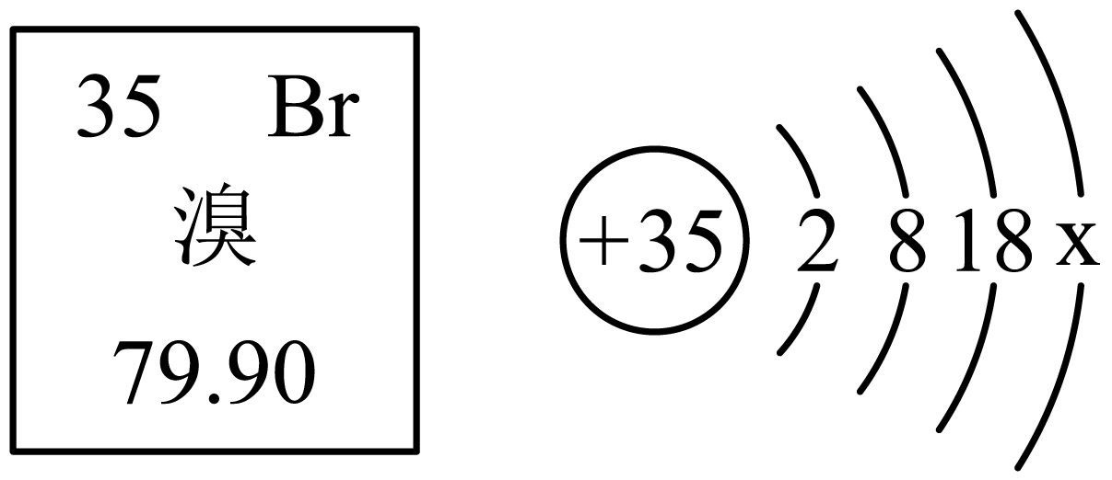
A. 溴元素的相对原子质量为79.90g
B. 溴属于非金属元素
C. 溴的原子结构示意图中x=7
D. 一个溴原子含有35个质子
9. 关于物质性质与用途的对应关系正确的是
A. 石墨具有良好的导电性，可用于制造电池
B. 一氧化碳具有可燃性，可用于冶炼金属
C. 浓硫酸具有吸水性，可用作食品干燥剂
D. 氢氧化钠具有碱性，可用于改良酸性土壤
10. 下列实验方案中，能达到实验目的的是
选项 | 实验目的 | 实验方案
A | 证明二氧化碳能与水反应 | 将二氧化碳通入滴有酚酞溶液的水中
B | 分离木炭和铁粉的混合物 | 加入足量稀硫酸，过滤，洗涤，干燥
C | 鉴别Na₂CO₃和 Na₂SO₄溶液 | 取样，滴加 Ba(NO₃)₂溶液，观察现象
D | 除去氯化镁溶液中少量盐酸 | 加入过量的MgO，过滤

A. A B. B C. C D. D
11. SO₂与O₂反应制备SO₃是硫酸工业中的重要反应，其微观变化过程如图所示。下列说法正确的是
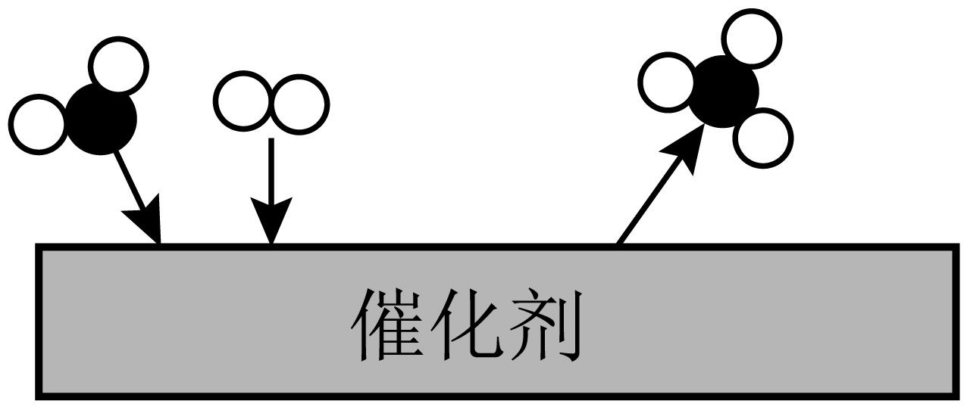
A. 反应后催化剂的质量减少
B. 反应前后各元素的化合价均没有改变
C. 参加反应的 与 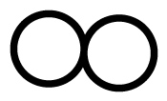的分子个数比是2：1
D. 反应前后分子和原子数目均保持不变
12. 通过下列实验操作和现象能够得出对应结论的是
选项 | 实验操作 | 实验现象 | 实验结论
A | 向收集满CO₂的软塑料瓶中加入约1/3体积的氯化钠溶液，拧紧瓶盖，振荡 | 塑料瓶变瘪 | CO₂能与NaCl反应
B | 50℃时， 将 17gKCl固体加入 50g蒸馏水中，完全溶解后缓慢降温 | 降温至20℃时开始有晶体析出 | 20℃时， KCl的溶解度为17g
C | 用氯化钠溶液进行导电性试验，观察小灯泡是否变亮 | 小灯泡变亮 | 氯化钠溶液中存在自由移动的离子
D | 向某无色溶液中滴入 CaCl₂溶液 | 有白色沉淀产生 | 该溶液中一定含有碳酸盐

A. A B. B C. C D. D
13. 镍(Ni)的金属活动性与铁相似，下列预测合理的是
A. 镍能与氢氧化钠溶液反应制得氢氧化镍
B. CO能将 NiO转化为金属 Ni
C. 加入镍粉可除去 NiSO₄溶液中的 MgSO₄
D. NiCO₃能与稀盐酸反应生成氢气
14. 关于下列实验的说法，正确的是
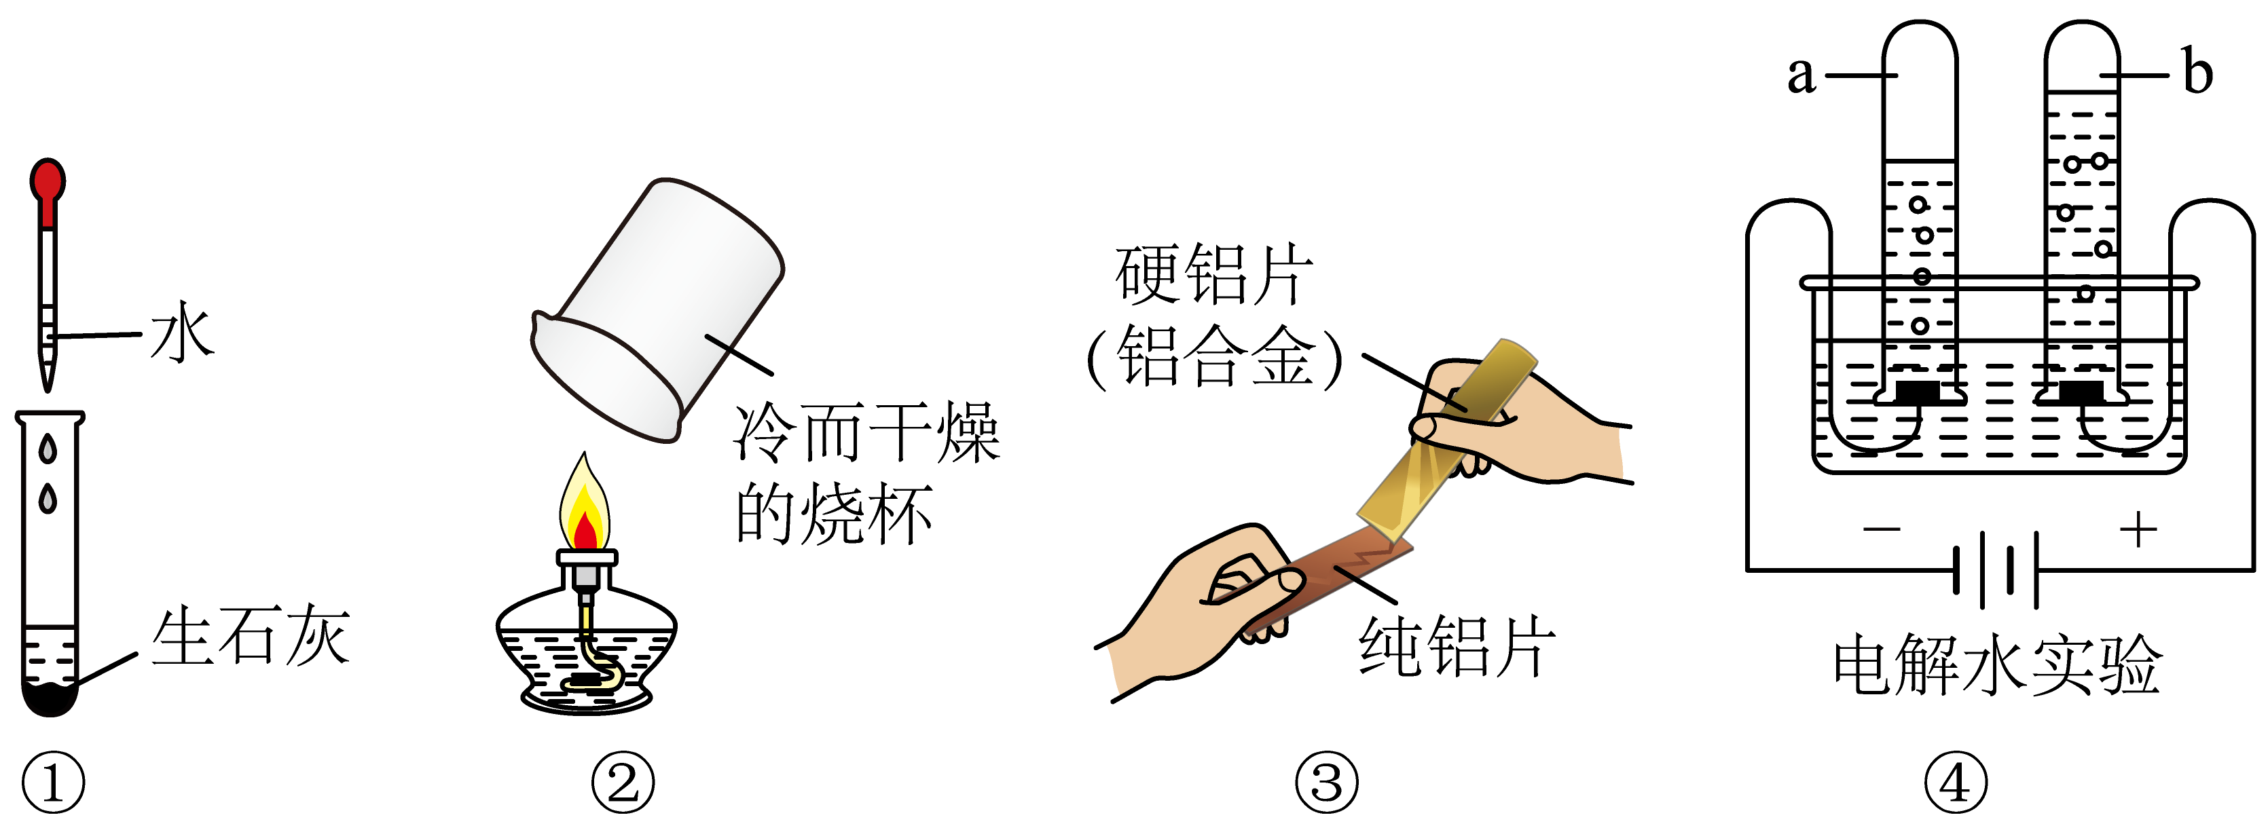
A. 实验①：试管壁发烫，说明物质溶解过程伴随温度变化
B. 实验②：烧杯内壁有无色液滴产生，说明酒精中含有碳元素和氢元素
C. 实验③：纯铝片上留下划痕，说明铝合金的密度比纯铝大
D. 实验④：管b中的气体能使燃着的木条燃烧得更旺，说明管b中的气体是氧气
第二部分 非选择题 (共48分)
二、非选择题。(本题包括6小题，共48分。)
15. 近年我国航空航天工程取得举世瞩目的成就，科技实力实现跨越式发展。
（1）“祝融号”火星车使用的太阳能电池工作时将太阳能转化为___________能。
（2）冬奥会“飞扬”火炬是使用氢气燃料。4gH₂燃烧，理论上生成水的质量为___________g。
（3）“鹊桥”号上伞状通信天线是用表面镀金的钼丝编织而成的金属网。
①钼(Mo) 有多种化合价， MoO₃读作___________。
②钼酸钡(BaMoO₄)在光电材料等领域有广泛应用。BaMoO₄中钼元素的化合价是___________。根据化合物的分类，BaMoO₄属于___________。钼酸的化学式为___________。
16. 我国古代科技璀璨夺目，金属的冶炼与使用在当时已经处于世界先进水平。
（1）某化学小组模拟古代火法炼铜的实验，在石英坩埚中按一定比例投入氧化铜、煤炭粉、碳酸钾(见图)，用酒精喷灯对坩埚进行灼烧(石英不参与反应)。
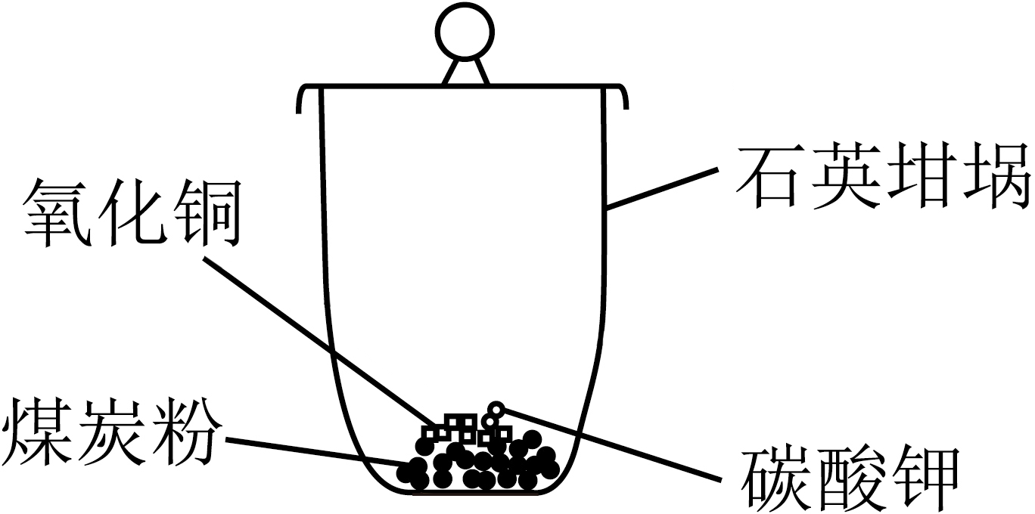
①加入的碳酸钾是碳还原二氧化碳反应的催化剂，写出该反应的化学反应方程式___________。
②实验中，坩埚内的固体可观察到的现象是___________。
（2）我国古代将炉甘石(ZnCO₃)、赤铜(Cu₂O)和木炭粉混合后加热到约800℃，得到一种外观似金子的锌和铜的合金(黄铜)。提示：ZnCO₃受热分解可生成ZnO等。
①下列试剂能够鉴别黄铜和真金的有___________(填序号)。
A．稀盐酸 B．氢氧化钠 C．硝酸银 D．硫酸锌
②若炉甘石中含有250t碳酸锌，理论上可制得锌的质量是 ___________t。
③设计实验比较锌和铜的金属活动性，写出实验方案和预期的实验现象：___________。
（3）湿法炼金是利用置换反应，向CuSO₄、AgNO₃混合液中加入Zn粉，充分反应后过滤。往滤液中滴加HCl溶液，无明显现象。滤液中可能有的阳离子是___________。
（4）请设计由铜转化为氢氧化铜转化路径，依次写出化学方程式___________。
17. 尿素是首个由无机物经人工合成的有机物，这一突破性成果标志着有机化学与无机化学之间的界限被打破。
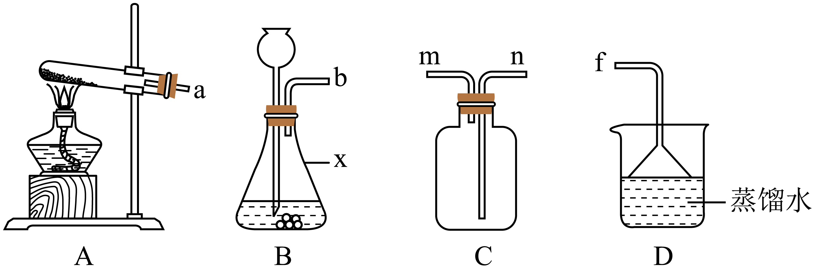
（1）二氧化碳的制备及性质：
①仪器x 的名称为___________。
②写出实验室制取二氧化碳的化学方程式___________。
③实验室能否用浓盐酸和大理石制取二氧化碳？请说明理由___________。
④实验小组用稀盐酸(过量)和大理石反应制取 $\text{C}{\text{O}}_{2}$。图一是反应前溶液的微观粒子组成示意图，请根据质量守恒定律，在图二画出反应后溶液的微观粒子组成示意图(不考虑水)。_________
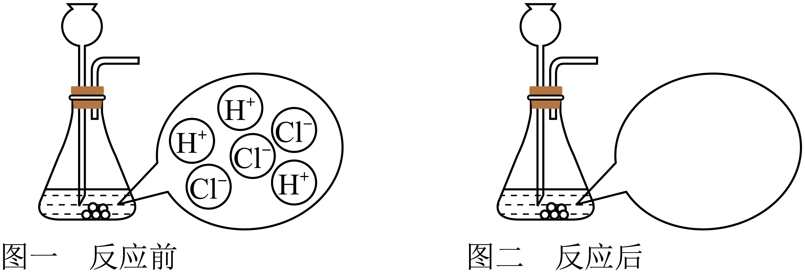
⑤装置C有多种用途，下列说法正确的是___________(填序号)。
A．用排空气法收集CO₂时，CO₂从m口进入装置C
B．装置C盛装浓硫酸，可以干燥CO₂
C．装置C盛装氢氧化钠溶液，可以检验CO₂
D．装置C盛装石蕊溶液，可以验证CO₂具有酸性
（2）氨气 $\left(\text{N}{\text{H}}_{3}\right)$的制备
通常状况下，氨气是一种无色、有强烈刺激性气味的气体，极易溶于水，密度比空气小。常温下，实验室可以用浓氨水与生石灰制取氨气。
请从装置A~D中选出合适的仪器连接成一套制备并收集氨气的装置，则装置的接口连接顺序是___________→___________→___________→f(选填a、b、m或n)，上述实验中， 装置D的作用是___________。
（3）尿素 $【\text{CO}{\left(\text{N}{\text{H}}_{2}\right)}_{2}】$的合成
在工业上，二氧化碳和氨气在一定条件下反应，可生成尿素和水。理论上，二氧化碳和氨气参加反应的质量比为___________(最简整数比)。
18. 硫化钠( $\left(\text{N}{\text{a}}_{2}S\right)$广泛应用于染料、造纸等工业， 以 $\text{N}{\text{a}}_{2}\text{S}{\text{O}}_{4}$为原料制备Na₂S的部分流程如图所示。
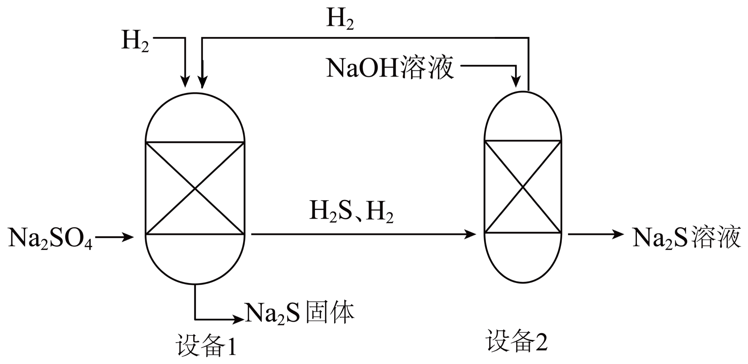
已知： $H_{2}S$为副反应产物，直接排放会造成环境污染。
（1）设备1发生主要反应：$\text{N}{\text{a}}_{2}\text{S}{\text{O}}_{4}+4H_{2}\begin{matrix}\underline{催化剂} \\ 高温\end{matrix}\text{N}{\text{a}}_{2}S+4___$， 则X的化学式是 ___________。
（2）设备2中，通常把NaOH 溶液喷成雾状，是为了___________。
（3）设备2中发生的是复分解反应，请写出相应的化学方程式___________。
（4）该生成流程中可循环利用的物质是___________。
（5）某科研团队研究设备1中“硫酸钠转化为硫化钠”的转化效果的影响因素。
【实验数据】反应时间为60 min，氢气流量为0.08L/min，数据见下表
实验序号 | 催化剂种类 | 反应温度  (℃) | 催化剂的质量分数(%) | 硫酸钠转化率
1 | Cu | 640 | 1 | 0.19
2 | Fe | 640 | 1 | 0.55
3 | Fe₂O₃ | 640 | 0.5 | 0.68
4 | Fe₂O₃ | 640 | 1 | 0.73
5 | Fe₂O₃ | 640 | 1.5 | 0.78
6 | Fe₂O₃ | 700 | 0.5 | 0.92
7 | Fe₂O₃ | 700 | 1 | 0.94
8 | Fe₂O₃ | 700 | 1.5 | 0.95
备注：a．硫酸钠转化率数值越高，表示转化效果越好。
b．催化剂的质量分数为：催化剂质量×100%
催化剂和硫酸钠的总质量
【实验结论】
①相同条件下，三种催化剂中催化效果最好的是___________(写化学式)。
②通过对比实验3、4、5，可得出结论：___________。
③根据上表规律，推测其他条件相同时，硫酸钠转化率由大到小的顺序是___________(填序号)。
A．640℃， Fe₂O₃的质量分数为0.8%
B．670℃， Fe₂O₃的质量分数为1%
C．700℃， Fe₂O₃的质量分数为1.4%
19. 化学是推动人类社会可持续发展的重要力量。
I．在古代，运城盐湖是我国食盐的主要产区，盐湖含有丰富的氯化钠和硫酸钠。随着氯化钠的不断开采，盐湖中氯化钠的含量大幅降低。从上世纪50年代开始，该地区逐渐停止生产氯化钠，转而从盐湖中获取硫酸钠。氯化钠和硫酸钠在不同温度时的溶解度表见下表。
温度/℃ |  | 0 | 10 | 20 | 30 | 40
溶解度/g | 硫酸钠 | 4.9 | 9.1 | 195 | 40.8 | 48.8
溶解度/g | 氯化钠 | 35.7 | 35.8 | 36.0 | 36.3 | 36.6
请回答下列问题。
（1）古代盐池产食盐，需要经过___________(填“蒸发结晶”或“降温结晶”)的过程。
（2）根据表中数据，硫酸钠和氯化钠溶解度相同时的温度为t℃，数值t的合理范围是：___________<t<___________(限填表中两个相邻温度数值)。
（3）近年冬季，盐湖在低于-5℃时会出现析出“硝花”(硫酸钠晶体)景观。此时，盐湖水中硫酸钠的质量分数___________ $\frac{4.9}{100+4.9}×100\%$ (填“大于” “小于”或“等于”)，盐湖水中除了硫酸钠，一定还存在的溶质为___________(写化学式)。
Ⅱ．古代利用硫酸钠制备硫酸钾
利用热水溶化芒硝(主要成分为硫酸钠)和硝石(主要成分为硝酸钾)，然后取澄清的混合溶液加热蒸发至浓缩，再在小盆中用冷水从外部降温，经过一夜的时间，硫酸钾就会逐渐结晶出来。通过计算机绘制各物质的溶解度曲线如图所示。
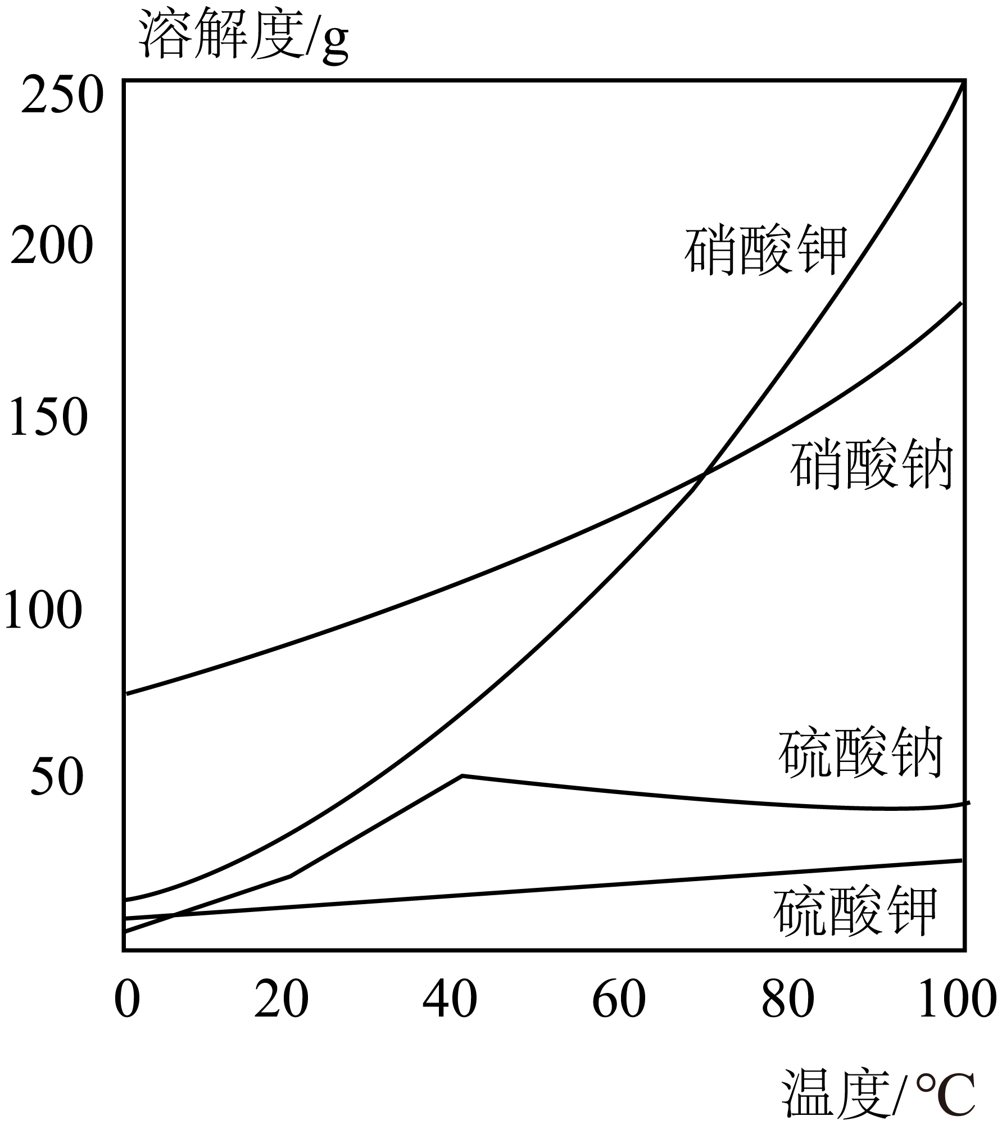
请回答下列问题。
（4）反应物用量的估算依据：硫酸钠与硝酸钾的粒子个数比为___________(最简整数比)。
（5）结晶后，分离硫酸钾晶体的操作为___________。
（6）古法制备的产品硫酸钾混有一定量的硝酸钠。取10g产品加足量水溶解，向溶液中加入足量的硝酸钡溶液，生成沉淀的质量为9.32g，则产品中硫酸钾的质量分数为___________%。
(相对分子质量： K₂SO₄ ：174 Ba(NO₃)₂ ：261 BaSO₄： 233 KNO₃：101)
20. 某校开展碳酸钠性质探究实验，产生大量废液，兴趣小组的同学对废液进行研究。请回答下列问题。
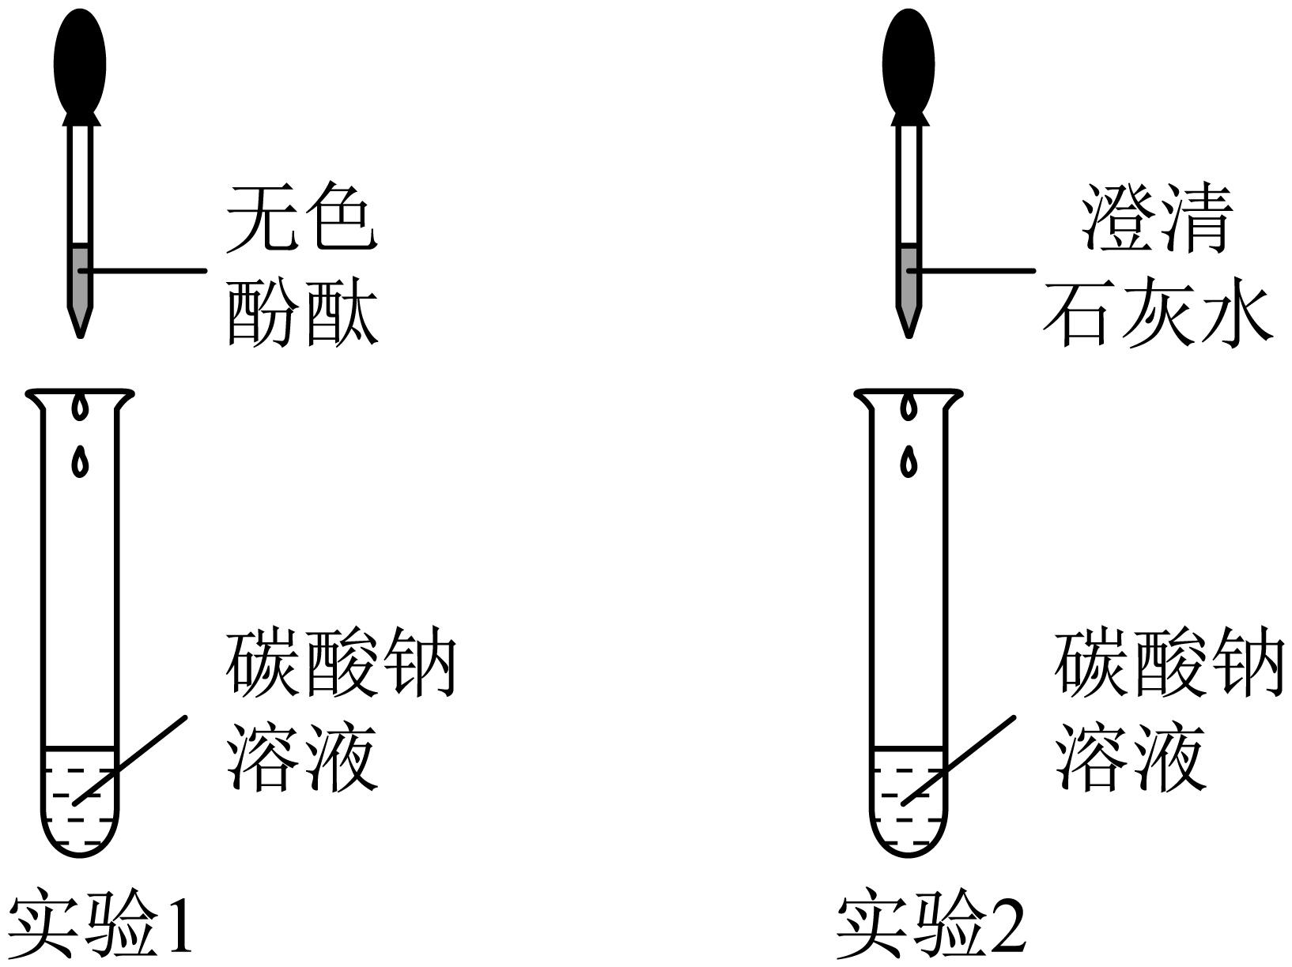
（1）实验一：碳酸钠性质的探究
实验1中，观察到的现象是滴加无色酚酞后溶液变红。
实验2中，观察到的现象是___________。
（2）实验二：废液成分的定性研究
将所有学生完成上述两个实验产生的废液收集，得到混合溶液。
①同学发现混合溶液仍呈红色，便猜想其中一定含有过量的碳酸钠，你觉得该猜想是否正确？请说出你的观点并阐述理由___________。
②同学想确定混合溶液的溶质成分，进行了如下的猜想。
猜想一： 只有 NaOH
猜想二：___________
猜想三：NaOH和 、$\text{N}{\text{a}}_{2}\text{C}{\text{O}}_{3}$
③同学通过实验验证了猜想二不成立。
请设计实验证明猜想三成立，写出实验方案和预期的实验现象：___________。
（3）实验三：废液成分的定量研究
通过实验二得出混合溶液的溶质成分为NaOH 和 $\text{N}{\text{a}}_{2}\text{C}{\text{O}}_{3}，$继续开展研究。
【依次进行实验】
a．取出质量均为m 的两份混合溶液；
b．将其中一份混合溶液蒸干，得到21.2g固体(各成分在过程中不发生化学变化，忽略酚酞的质量)；
c．向另一份混合溶液，逐滴加入一定质量分数的稀硫酸直至过量。实验测得加入稀硫酸的质量与生成(CO₂气体质量关系如图所示。
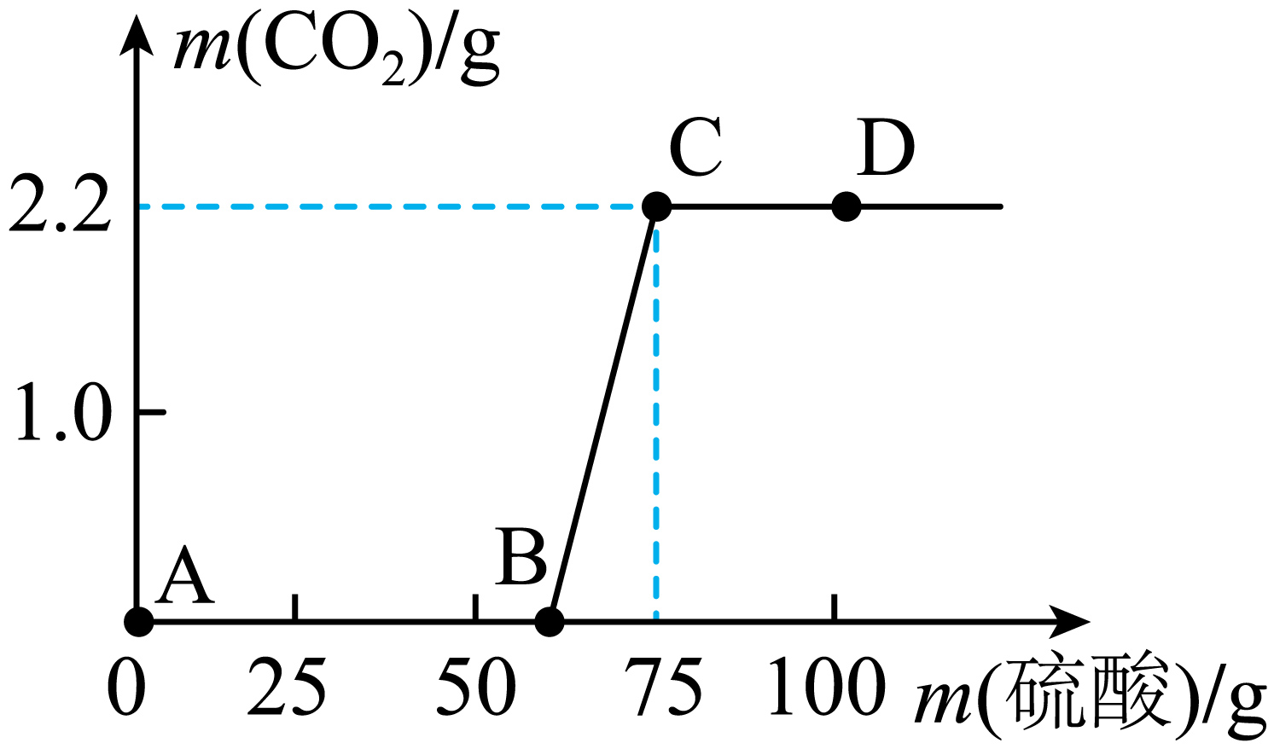
【讨论与数据处理】
①从图中 A~B 点说明： 在NaOH与 $\text{N}{\text{a}}_{2}\text{C}{\text{O}}_{3}$的混合溶液中，加入硫酸，首先反应的化学方程式是___________。
②D点时溶液中溶质有___________(写化学式)。
③步骤 b 所得 21.2g 固体中 NaOH 的质量分数为___________%。

